Муниципальное бюджетное дошкольное образовательное учреждение «Детский сад «Берёзка» р.п. Самойловка Самойловского района Саратовской области»

Проект на тему :
«День памяти А. С. Пушкина»
(старший дошкольный возраст)
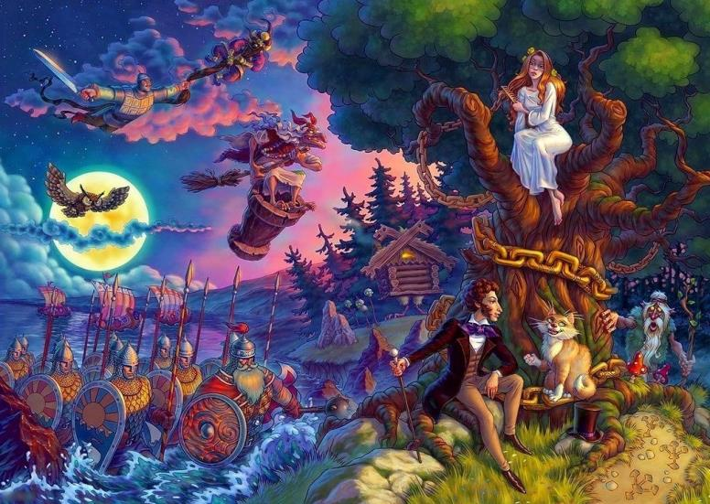

Подготовила: воспитатель
Шикина Анастасия Сергеевна

2023
Проект на тему : «День памяти А. С. Пушкина»
Вид проекта : творческий, групповой.
Продолжительность проекта : краткосрочный (09.02.2023 – 10.02.2023)
Участники проекта : дети старшей группы, воспитатели, родители.
Интеграция образовательных областей: Социально-коммуникативное развитие, художественно-эстетическое развитие, познавательное развитие.
Актуальность проекта :
Художественная литература служит могучим, действенным средством умственного, нравственного и эстетического воспитания ребенка, а также играет важную роль в процессе общего развития ребенка (речь, мышление, познание, развитие личности).
В наше время родители в силу своей занятости, часто процесс развития речи своего ребенка пускают на самотек или уповают на дошкольное учреждение, мол, там научат. Дома же ребенок больше времени проводит у телевизора или с современными гаджетами, чем с книжкой в руках или на природе. В связи с этим можно считать особо актуальной проблему приобщения детей и их родителей к художественной литературе в условиях ДОУ.
На чем же остановить свой выбор? С чего начать? Хорошим вариантом станут сказки
А. С. Пушкина для детей. В них отображены любовь, чудеса, волшебство, мечта человека о счастье. Сказки радуют ребенка, дают возможность порассуждать о добре и зле, о плохом и хорошем.
Творческое наследие А. С. Пушкина является живым достоянием нашей современности, оно раскрывается в наши дни во всем своем величии и многообразии. Сегодня поэзия Пушкина воспринимается как неотъемлемая часть круга детского чтения и сопровождают юного читателя в течении многих лет его взросления.
Устный опрос родителей показал, что лишь некоторые родители читали детям сказки А. С. Пушкина. Небольшая часть родителей показывала детям мультфильмы, снятые по сказкам А. С. Пушкина, но основная часть родителей считает, что знакомить детей с произведениями А. С. Пушкина еще рано, дети многого не поймут, слишком много старинных слов, значение которых молодые родители не в силах объяснить сходу. Приходится обращаться к интернет-справочникам, на это уходит время, пропадает волшебство.
Культурно-историческая память постепенно уходит в забвение, поэтому внимание общества должно быть сосредоточено на приобщении подрастающего поколения к русскому фольклору на основе традиций и новаций.

Цель проекта : Способствовать приобщению детей к книге и умению эмоционально воспринимать произведения русской литературы.
Задачи проекта :
1. Развивать интерес к творчеству А. С. Пушкина.
2. Обогащать и расширять словарный запас детей.
3. Знакомить с краткой биографией А.С. Пушкина.
5. Развивать творческий потенциал, активной, эмоциональной, отзывчивой, развивающейся личности посредством сказок А. С. Пушкина.
Ожидаемый результат:
1. Знакомство дошкольников со сказками Пушкина, жизнью поэта.
2. Обучение пониманию смысла и идей сказок Пушкина.
3. Расширение художественных наклонностей при изображении героев сказок поэта и писателя.
4. Приобщение родителей к получению знаний о жизни и сказках А. С. Пушкина.
Предварительная работа:
1. Подбор художественной литературы;
2. Пополнение библиотеки группы;
3. Размещение портрета А. С. Пушкина;
4. Оформление книжной выставки;
5. Подготовка цикла НОД;
6. Определение целей и задач проекта;
7. Участие в совместной работе по оформлению выставки рисунков по произведениям А. С. Пушкина;
8. Подбор дидактических игр, подвижных игр;
9. Просмотр мультфильма «Сказка о рыбаке и рыбке»
Этапы реализации проекта :
Подготовительный:
1. Определение проблемы, цели и задач проекта.
2. Информирование участников проекта об актуальности, целях и задачах проекта.
3. Составление плана реализации основного этапа проекта.
4. Изучение методической литературы, планирование НОД, разработка конспектов;
5. Обозначение проблемы по теме проекта;
6. Обсуждение проекта, выяснение возможностей необходимых для реализации проекта;
7. Подбор дидактических, подвижных, сюжетно-ролевых игр.
8. Подбор необходимого оборудования и пособий для практического обогащения проекта.
9. Подбор мультфильма.
10. Знакомство с литературными произведениями, пальчиковой гимнастики;
11. Оформление выставки в раздевальной комнате «Сказки А. С. Пушкина»;
Основной:
1. Чтение художественной литературы: А. С Пушкина «Сказка о рыбаке и рыбке», чтение стихотворений А. С. Пушкина «Зимнее утро» «У лукоморья»
2. Беседы с детьми «Мои любимые сказки А. С. Пушкина.», «Жизнь и творчество А. С. Пушкина»
3. Просмотр мультфильма «Сказка о рыбаке и рыбке»
4. Сюжетно-ролевая игра «Сказка о рыбаке и рыбке»
Проведение НОД:
1. Познавательное развитие. Тема: «Жизнь и творчество А. С. Пушкина»;
2. Художественно-эстетическое развитие. Тема: «Сказка о рыбаке и рыбке»
Заключительный:
1. Оформление выставки творческих работ детей по теме проекта.
2. Оформление выставки «Сказки А. С. Пушкина»
Итог проекта :
1. Положительный эмоциональный настрой детей и их родителей.
2. Сотрудничество педагогов и родителей.
3. Выставка детского творчества и сотворчества детей и родителей.
Конспект занятия «День памяти А. С. Пушкина в старшей группе ДОУ»
Цель: продолжать знакомить детей с великим поэтом А. С. Пушкиным и его творчеством.
Задачи:
Образовательные:
- познакомить детей с биографией А. С. Пушкина;
- продолжать знакомить со сказками поэта;
- расширить словарный запас детей, обогатить речь образными выражениями;
Развивающие:
- развивать речевое творчество и умение активно и творчески применять ранее усвоенные способы изображения в рисовании
Воспитательные:
- воспитывать уважение к русским поэтам, прививать любовь к родному слову;
- воспитывать острую потребность в общении со сказкой;
- воспитывать бережное отношения к книге.
Предварительная работа - чтение сказок А. С. Пушкина и обсуждения относительно содержания прочитанного.
Оборудование - портрет А. С. Пушкина, выставка книг поэта и иллюстрации к его сказкам.
ХОД:
Воспитатель: здравствуйте, ребята! Сегодня мы с вами поговорим о замечательном поэте – А. С. Пушкине, вспомним любимые его сказки и посмотрим одну из них.
Сейчас я вам расскажу о поэте А. С. Пушкине.
Тема Пушкина – неисчерпаема. Давнюю английскую пословицу: "Лучшее никогда не стареет" можно проиллюстрировать, в том числе, и таким примером, как творчество Пушкина. Сказки великого русского поэта - вечно молодые волшебные истории для детей, добрые и поучительные. На них выросли и ещё вырастут многие поколения.
(Просмотр видеоролика)
Слайд 1. Жизнь Александра Сергеевича Пушкина началась в самом красивом городе нашей страны в Москве. А. С. Пушкин родился 6 июня (26 мая по старому стилю) 1799 года.
Слайд 2. В детстве это был такой же обыкновенный маленький мальчик, как вы сейчас. Родители называли его ласково Сашенька. Мальчика учили танцам, возили на балы, а бабушка преподавала ему русский язык. С возрастом он начал изучать историю и математику. Но любовью всей его жизни была книга.
Слайд 3. Постоянное присутствие в их доме известных поэтов повлияло на Пушкина. В 8 лет он начал писать маленькие комедии на французском языке, а в 9 лет уже сочинял пьесы и

басни.
Слайд 4. Больше всего Саша любил свою няню – Арину Родионовну, он называл ее мамой. И даже посвятил ей стихотворение «Няне».
Слайд 5. Сказки Пушкин писал для взрослых. Но со временем «Сказка о рыбаке и рыбке», «Сказка о золотом петушке», «Сказка о мертвой царевне и семи богатырях» завоевали сердца маленьких детей. И с тех пор эти сказки стали считаться детскими.
Воспитатель: сейчас, давайте вспомним, какие сказки и стихи А. С. Пушкина мы читали с вами?
Воспитатель дает рассмотреть иллюстрацию к сказке
Воспитатель показывает иллюстрации к сказкам, дети рассматривают и говорят к какой сказке. Рассказывают какие эпизоды они помнят из сказки.
Воспитатель: А сейчас мы с вами проведем физминутку. Она у нас будет тоже связана со сказкой Пушкина. Повторяйте за мной движения.
И царица - хохотать,
И плечами пожимать,
И подмигивать глазами,
И прищелкивать перстами,
И вертеться, подбочась,
Гордо в зеркальце глядясь
А теперь, мы с Вами встанем и возьмёмся, за руки и превратимся в море, будем его волнами, давайте оживим волны, покажите, как они двигаются. Когда море спокойно, то волны двигаются медленно, не высоко, а когда волнуется море, то волны бушуют, побыстрее и повыше, а когда уже сердитое море, то еще сильнее бушуют волна и поднимаются высоко.
Воспитатель: Дети, кот ученый прислал нам видео. Давайте посмотрим его. Он интересуется, запомнили ли вы сказки Пушкина? Готовы?
Дети: да!
Воспитатель: включает видео викторину от ученого кота.
1. Сказочный персонаж, исполняющий желания? (золотая рыбка)
2. Назовите место, где спала мертвая царевна. (гора)
3. Жилище старика и старухи. (землянка)
4. Сколько раз закидывал старик невод в море? (3 раза)
5. Сторож, извещающий об опасности? (петушок).
6. Как звали Няню поэта? (Арина)
7. Имя жениха молодой царевны в «Сказке о мертвой царевне и 7 богатырях». (Елисей.)

8. Чудо предмет, говорящий всю правду? (Зеркальце.)
9. Фрукт, которым отравилась молодая царевна? (Яблоко.)
10. Кто подарил царю золотого петушка (мудрец, звездочет)
11. Что просила старуха у золотой рыбки? (корыто, избу, стать: столбовой дворянкой, царицей, владычицей морскою)
Воспитатель: У меня для вас, ребята, тоже есть задание.
У меня для вас, ребятки.
Средь листвы на дубе этом
Есть ларец, а в нем предметы.
Как они туда попали?
И кому принадлежали?
Заглянем мы туда и увидим чудеса.

Игра «Угадай, из какой сказки предмет» (Ларец с загадками)
Педагог показывает ларец. Ребенок с закрытыми глазами достаёт предмет, пробует угадать что это за предмет, и рассказывает из какой он сказки. В ларце лежат предметы: яблоко, рыбка, белочка, петушок, орех, зеркальце, цепь златая, кораблик, котик, веревка и т. д.
Вот игре и конец,
Опустел и мой ларец.
Все загадки отгадали
И немножечко устали.
Я вам яблоко дарю, оно волшебное.
А так мы сегодня с вами в сказке.
Закрываем глаза и поколдуем, чтоб всем досталось яблоко.

Воспитатель: Молодцы ребята. Теперь мы с вами знаем биографию и сказки великого русского поэта А. С. Пушкина. И сейчас я вам предлагаю нарисовать героя одного из его сказок – золотую рыбку., чтобы она исполнила и наши желания.

